**Cải tiến Sprint với Glad Sad Mad**

Bạn có biết khi mỗi tuần nhóm cải tiến được 5% năng suất thì sau 1 năm (50 tuần) nhóm có năng suất bao nhiêu? (105%100)^50 = 11.5. Nghĩa là chúng ta tăng được trên 11 lần năng suất. Scrum rất coi trọng hoạt động cải tiến.

**Mục tiêu**

Hoàn thành bài tập này bạn sẽ:

* Áp dụng được kỹ thuật Glad-Sad-Mad để cải tiến cách làm việc cá nhân
* Áp dụng được kỹ thuật Glad-Sad-Mad với nhóm để cải tiến quy trình của nhóm
* Tự thực hiện cải tiến công việc cá nhân tuần vừa qua.
* Áp dụng với nhóm của bạn.

**Yêu cầu**

**Hướng dẫn sử dụng Glad Sad Mad cho cá nhân**

Sau đây là hướng dẫn áp dụng Glad Sad Mad để cải tiến công việc cá nhân trong tuần vừa qua.

**Bước 1: Chuẩn bị bảng và văn phòng phẩm**

* Chuẩn bị sticky note với 03 màu khác nhau, bút.
* Chia một bảng trắng hoặc một tờ giấy lớn thành các cột như sau

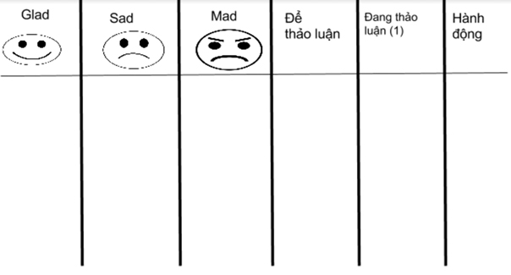

Hoặc dùng sticky dán lên tường như sau để được một bảng:

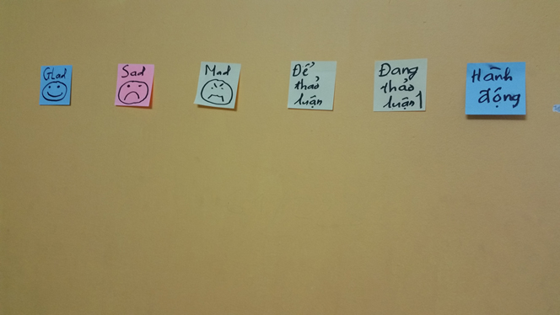

**Bước 2: Thu thập dữ liệu**

**Glad:** Trong vòng 3 phút hãy nhớ và ghi ra những sự kiện, công việc gì khiến bạn vui, hài lòng trong tuần vừa qua. Mỗi điều ghi lên một sticky note (ví dụ màu vàng) và dán vào cột Glad.  
**Sad:** Trong vòng 3 phút hãy nhớ lại và ghi ra những sự kiện, công việc gì khiến bạn buồn, không hài lòng trong tuần vừa qua. Mỗi điều ghi lên một sticky note (ví dụ màu xanh) và dán vào cột Sad.  
**Mad:** Trong vòng 3 phút hãy nhớ lại và ghi ra những sự kiện, công việc gì khiến bạn tức điên, cản trở công việc nghiêm trọng, và muốn loại bỏ ngay trong tuần vừa qua. Mỗi điều ghi lên một loại sticky note và dán vào cột Mad.

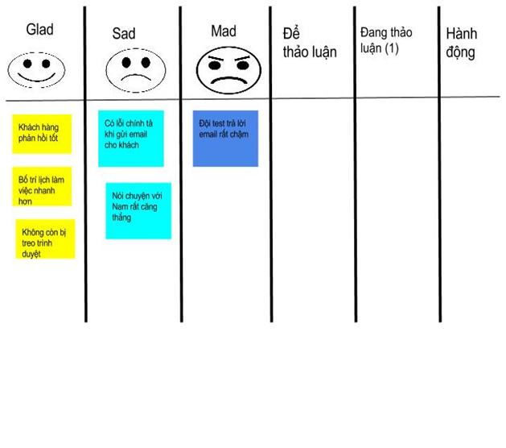

**Bước 3: sắp sếp dữ liệu**

Bạn sẽ không có thời gian để phân tích mọi thứ. Hãy sắp sếp các dự liệu để chỉ phân tích những ý quan trọng, có thể mang lại những cải tiến lớn nhất.

Đọc tất cả các dự liệu đã thu thập được và chuyển những dữ liệu bạn muốn phân tích vào cột  để thảo thuận theo thứ tự những ý quan trọng ở trên trong vòng 3 phút.

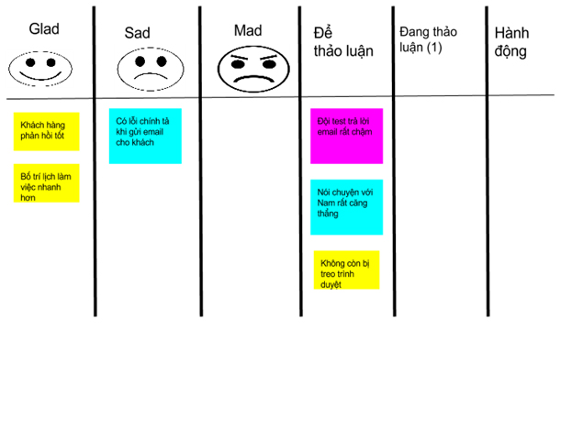

**Bước 4: Phân tích và tìm hành động**

Dành 20 phút để phân tích từng dữ liệu một để tìm ra nguyên nhân của các dữ liệu đó và từ đó tìm ra hành động để cải tiến. Nên tập trung cả vào những thứ đã tốt để phát huy và những thứ cần cải tiến thực sự.

Chuyển từng hạng mục ở cột Để thảo luận vào cột Đang thảo luận và phân tích để tìm ra nguyên nhân xâu xa. Sau đó quyết định hành động. Viết hành động ra một sticky note và dán cùng với dữ liệu và chuyển vào cột hành động.

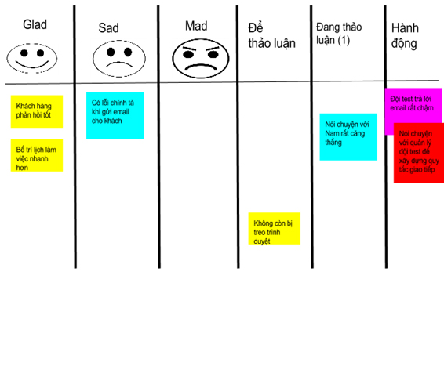

Lưu ý chỉ dành một khoảng thời gian nhất định để phân tích ví dụ 20 phút. Bạn không cần phải phân tích hết mọi hạng mục.

**Bước 5: Chốt**

Chốt một số hành động để thực hiện cải tiến trong tuần tới. Lưu ý không nên chọn nhiều quá bởi bạn sẽ khó có đủ khả năng để thực hiện hết. Thông thường chỉ chọn 1-3 cải tiến.

Khi bạn thực hiện với nhóm thì các bước cũng tương tự như khi làm cá nhân, nhưng thay vì làm một mình thì bạn làm với nhóm. Có số điểm khác:

* **Bước 3 - sắp sếp dữ liệu:** mỗi người bỏ phiến cho những ý kiến muốn thảo luận bằng cách dùng bút chấm vào. Sắp sếp để những hạng mục nhiều người bỏ phiếu nhất lên trên ở cột Muốn thảo luận.
* **Bước 4 - thảo luận:** hãy hỏi để tất cả mọi người cùng đưa ra ý kiến. Bạn có thể giới hạn mỗi hạng mục chỉ thảo luận tối đa 5 phút để không bị sa đà vào một ý. Hết 5 phút hỏi mọi người xem muốn kết thúc hay tiếp tục thảo luận.

**Câu hỏi đào sâu**

1. Việc chia thành 03 cột Glad, Sad, Mad mang lại lợi ích gì?
2. Tại sao bạn chỉ nên chọn 1 - 3 hành động cải tiến cho tuần sắp tới?
3. Làm gì khi một người không nói gì trong cả buổi thảo luận?